|  |  |  |
| --- | --- | --- |
| Anillos de Saturno | Octubre 27  2017 | |
| Proyecto desarrollado en la Universidad de Lanús de la carrera de Sistemas para la materia Seminario de Lenguajes. | | UNLA Seminario de Lenguajes |

**Integrantes del Proyecto: Profesores:**

-Luciano Otegui -Hernán Merlino  
-Franco Minnicelli -Federico Ribeiro  
-Agustín Paz  
-Tomas Pereyra  
-Damián Orsi

*Anillos de Saturno*

*Resumen:*

En la siguiente documentación, trataremos acerca del juego de plataformas único reproducido en el espacio llamado Anillos de Saturno. En el mismo, veremos que está distribuido por diferentes secciones, donde dentro de estas, se explicara partes del proyecto desarrollado así como la introducción del proyecto en donde se informa acerca del desarrollo del juego informando herramientas usadas y demás, palabras claves utilizadas, el desarrollo, donde el lector podrá apreciar la historia, la cual describe los sucesos donde se enmarca el juego, protagonistas y antagonistas, a su vez, se verá un manual de usuario, el cual muestra cómo se debe jugar, además se mostrara la división de kanban que uso el grupo de trabajo, y las minutas, las cuales están transcritas. Llegando al final del documento se podrá ver la conclusión donde se explicaran los resultados obtenidos, las referencias de donde se obtuvieron las distintas herramientas implementadas, y los agradecimientos a los autores de las mismas.

*Abstract*:

In the following documentation, we will discuss the unique platformer reproduced in the space called Rings of Saturn. In the same, we will see that it is distributed by different sections, where within these, it will explain parts of the project developed as well as the introduction of the project where it is informed about the development of the game informing used tools and others, keywords used, development , where the reader will be able to appreciate the story, which describes the events where the game is framed, protagonists and antagonists, in turn, you will see a user manual, which shows how to play, also showing the division of kanban that I use the working group, and the minutes, which are transcribed. At the end of the document you can see the conclusion where you will explain the results obtained, the references from where the different tools were obtained, and the thanks to the authors of the same.

*Palabras clave:*

-Pygame -Python -Juego  
-Manual -Programación -Árcade  
-Historia -Documentación -2D  
-Imágenes -SourceTree -Plataforma  
-Kanban -KanbanFlow -Naves  
-Minuta -GitHub -Paper  
-Git -LiClipse -Lenguaje

*Introducción:*

El juego desarrollado consta de un cierto proceso de aprendizaje previo del lenguaje de programación Python y Pygame, biblioteca del lenguaje anteriormente nombrado, para poder descargar el compilador y la biblioteca no guiamos de un video de instalación Python Pygame y nos propusimos a aprender a base de Tutorías pygame página la cual muestra un manejo de la biblioteca y un poco el lenguaje , para poder separarnos las tareas para desarrollar el trabajo de manera correcta, utilizamos Kanbanflow una página gratuita donde nos loguemos todos los integrantes del grupo y pudimos desarrollar cuadros de kanban para dividirnos las tareas, para poder tener todo en la red usamos el manejador de versiones Github en el cual pudimos subir las distintas versiones y documentos principales relacionados al proyecto, para poder manejar el GitHub se usó el SourceTree que es un cliente Git gratuito, el cual nos permitía hacer uso del mismo desde nuestra pc. Muchas información sacada por ejemplo para el desarrollo visual fue gracias a Google con este buscador logramos básicamente el 100% del trabajo, más el esfuerzo individual de cada integrante, desarrollando el código. Durante el largo procesos de desarrollo han surgido una serie de dudas, pero eso no fue problema gracias a la página StackOverflow un foro online, donde programadores de distintos lenguajes, se consultas entre ellos distintas dudas sobre una cantidad amplia de temas; además se ha recurrido a tutorías para poder realizar el Menú, el cual funciono a la perfección, y para poder realizar todo este trabajo utilizamos el compilador que bajamos desde el video instalación Python pygame el cual es Liclipse.

*Desarrollo:*

***Historia del juego:***

A 700 millones de kilómetros de la tierra, el terrícola, Mariano Silvestrein, se enfrenta, piloteando su nave APEG-117, contra los temibles monstruos de la raza kartian, procedentes de Saturno, el alejado y enorme planeta del sistema solar, los kartianos planean invadir la tierra, pero Silvestrein fue enviado junto con su equipo por el comité espacial para defenderla, por desgracia, en el trascurso de la misión falleció el resto de la escuadra así que, el soldado está solo, esta increíble batalla se librara específicamente en los anillos del planeta anteriormente nombrado, el temible Zareg, capitán de las fuerzas kartianas comanda su tropa de 60 naves, ¿podrá Silvestrein acabar con todos?

*Protagonista* Mariano Silvestrein

*Puntos fuertes:* Destacado piloto

*Puntos débiles:* Cansancio rápido

*Antagonista* Kartianos

*Puntos fuertes:* Gran capacidad para uso de naves, velocidad

*Puntos débiles:* Naves frágiles

***Manual de usuario***

-El juego Anillos de Saturno, es un 2D de rol único acción y uso de naves espaciales, aquí veremos un poco de su funcionamiento. Controles, enemigos y personaje principal.

***Controles:***

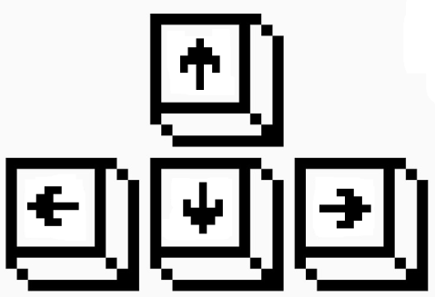 El uso de las flechas izquierda y derecha permitirá el movimiento de la nave

 El uso de la barra espaciadora, permitirá efectuar disparos

El juego consta en eliminar un total de 60 naves enemigas en 2 niveles, el primer nivel es un poco más simple que el primero, se consta de un total de 5 vidas por nivel.

**Protagonista:**

C:\Users\Franco\Desktop\shooter2.pngNave APEG-117, piloteada por Silvertrein

**Enemigos Nivel 1:**

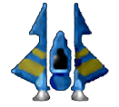Nave mayor controla a las demás naves

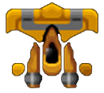Nave escudo, protege mayores

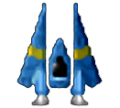Nave de batalla, peones

**Enemigos Nivel 2:**

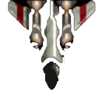 Nave mayor controla a las demás naves

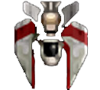 Nave escudo, protege mayores

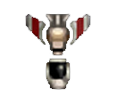 Nave de batalla, peones

***Reuniones:***

*Minuta 1:*

*Fecha: 1/9/2017  
-Se estableció la idea de la utilización de un control de versiones como Github y un administrador de tareas como Kanbanflow para llevar a cabo las distintas etapas del proyecto.*

*-Se establecieron distintas ideas sobre la trama y tipo de género del juego.*

*Minuta 2:*

*Fecha: 5/9/2017*

*-Se habló sobre el tipo de genero del juego y se acordó que el mismo, será de tipo "plataformas" en dos dimensiones, shooter.*

*-Existirá un personaje principal que podrá moverse de izquierda a derecha, saltar hacia arriba y en forma parabólica, el cual se manejara con las flechas izquierda, derecha y dicho salto con la flecha hacia arriba. El personaje también disparara, usando la tecla espacio.*

*-Se acordó no usar más de un personaje principal, donde el mismo tendrá un arma distinta en cada nivel.*

*-Existirán no más de dos niveles, los cuales serán distintos escenarios en distintos países de acuerdo a la historia del juego.*

*-Participaran personajes secundarios el cual serán los “enemigos” básicos, la cual tendrán el mismo aspecto, donde sin embargo este cambiara de un nivel al otro. Estos personajes también dispararan, cambiando la dificultad en el segundo nivel, los disparos impactaran contra el personaje principal.*

*-En el final del nivel 2 existirá un enemigo que es más poderoso que los enemigos normales, siendo este el último enfrentamiento para finalizar el juego.*

*Minuta 3:*

*Fecha: 8/9/2017*

*-Se habló sobre el origen de la historia del personaje y los lugares en donde serían establecidos los niveles.*

*-Se buscaron imágenes de formato PNG para el fondo y los Sprites a utilizar para los distintos personajes.*

*Minuta 4:*

*Fecha: 13/9/2017*

*-Comenzó la codificación del código en cuanto al movimiento del personaje principal y el establecimiento del fondo del primer nivel.*

*-Se llevó a cabo la historia del juego y diseñaron los botones para el manual del juego.*

*Minuta 5:*

*Fecha: 18/9/2017*

*-Se empezó a crear un proyecto en paralelo debido a ciertas dificultades con el juego inicial y por una cuestión de tiempo, se está considerando un juego un poco más básico.   
-En cuanto al primer proyecto, se tienen dificultades con el movimiento del fondo y la codificación de los enemigos y su complejidad.*

*Minuta 6:*

*Fecha: 2/10/2017*

*-Se estableció que el primer proyecto sería desechado, se empezó a trabajar en el proyecto en paralelo, el mismo será un space invaders, en donde también tendrá dos niveles en el que aumentara la dificultad y cambiaran sus sprites, los mismos se manejan con las flechas y se disparara con la barra espaciadora. En el mismo, se creara el manual y una historia totalmente nueva.*

*Minuta 7:*

*Fecha: 7/10/2017*

*-Se empezó a trabajar en los sprites del primer nivel y en la búsqueda de los del segundo nivel, se empezó la codificación del mismo en donde se establecen los movimientos de izquierda a derecha y sus disparos, luego se agregaran los enemigos.*

*-Se empezó a trabajar en la historia y el manual del juego.*

*Minuta 8:*

*Fecha: 10/10/2017*

*-Se empezó la codificación de los enemigos, codificando sus movimientos disparos contra el jugador. También se codifico la barrera de defensa, la implementación de las vidas y el puntaje.*

*Minuta 9:*

*Fecha: 16/10/2017*

*-Se terminó el primer nivel y se comenzó con la codificación del segundo, también se agregó una pausa al juego y el establecimiento de reiniciar al perder una partida o avanzar al segundo nivel en caso de ganar.*

*-Se creó el menú del juego*

*Minuta 10:*

*Fecha: 20/10/2017*

*-Se terminó la codificación del segundo nivel, se agregaron los sprites y movimientos de los mismos, se agregó funcionalidad en esta segunda etapa y se empezó la documentación final del producto.*

***Capturas Kanban:***

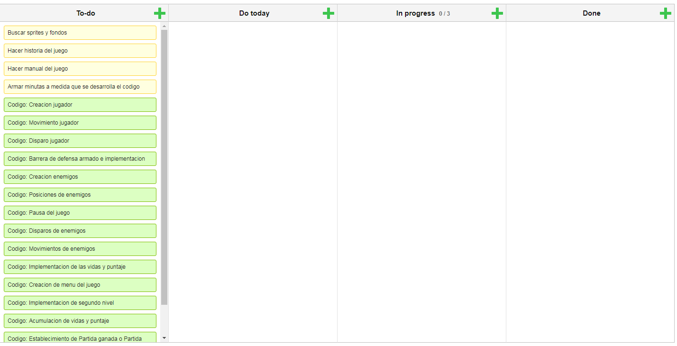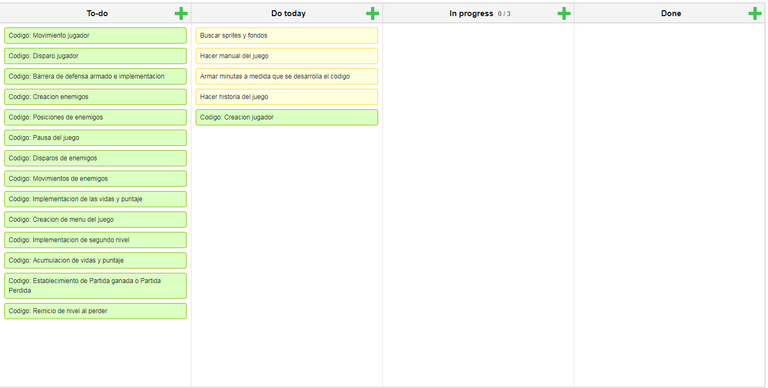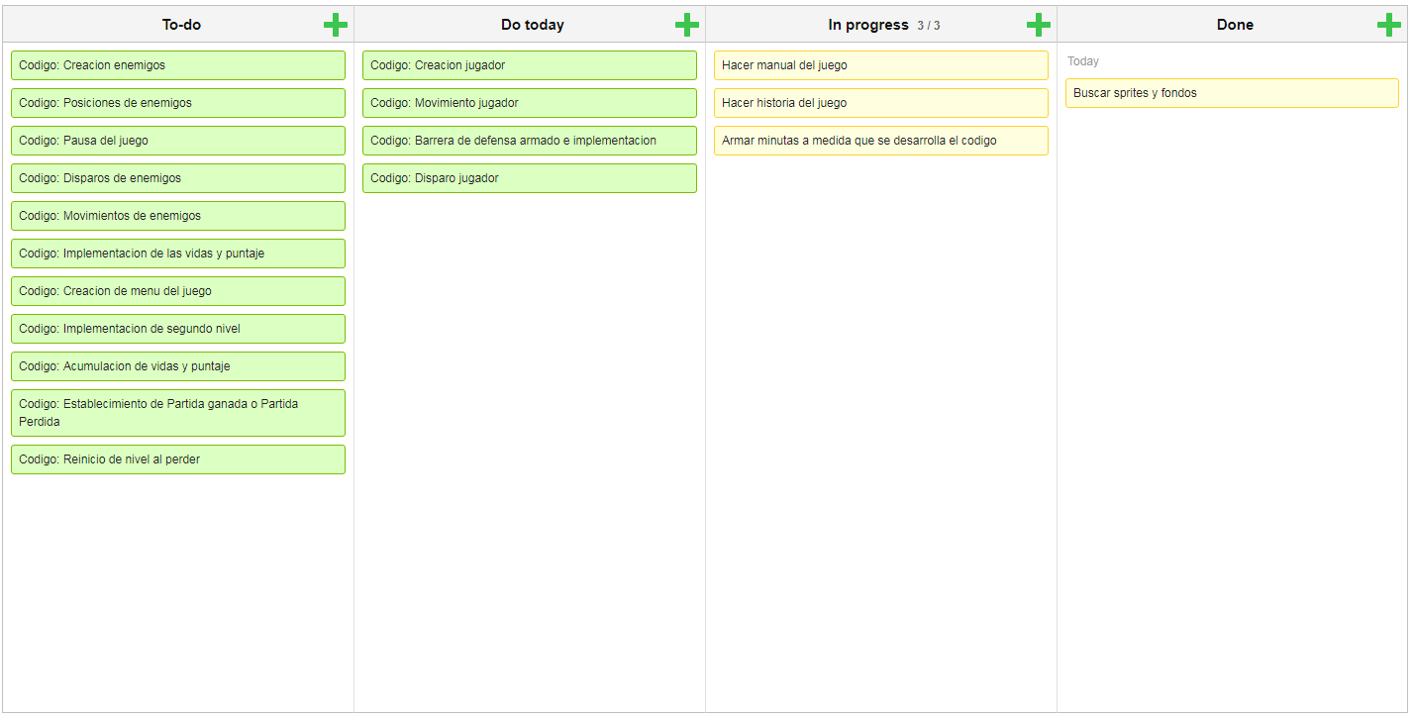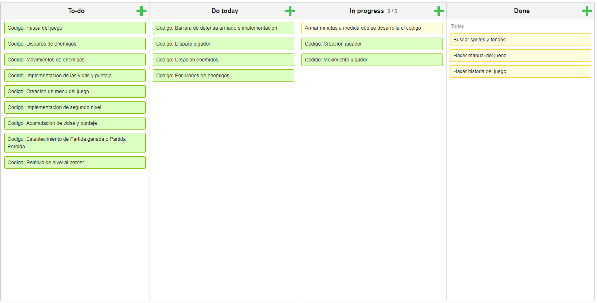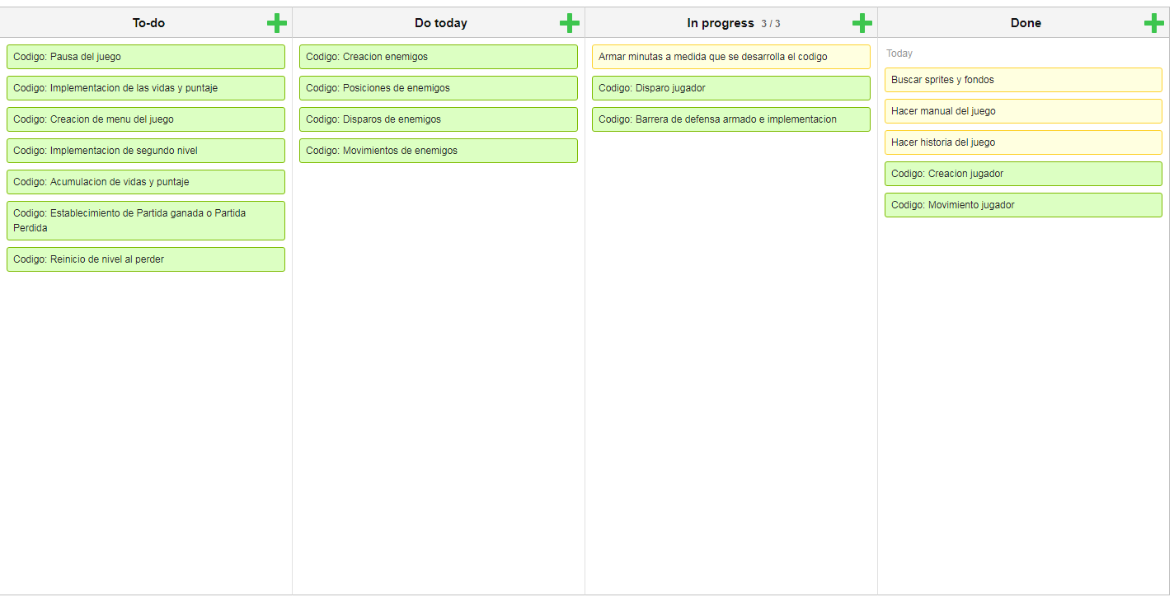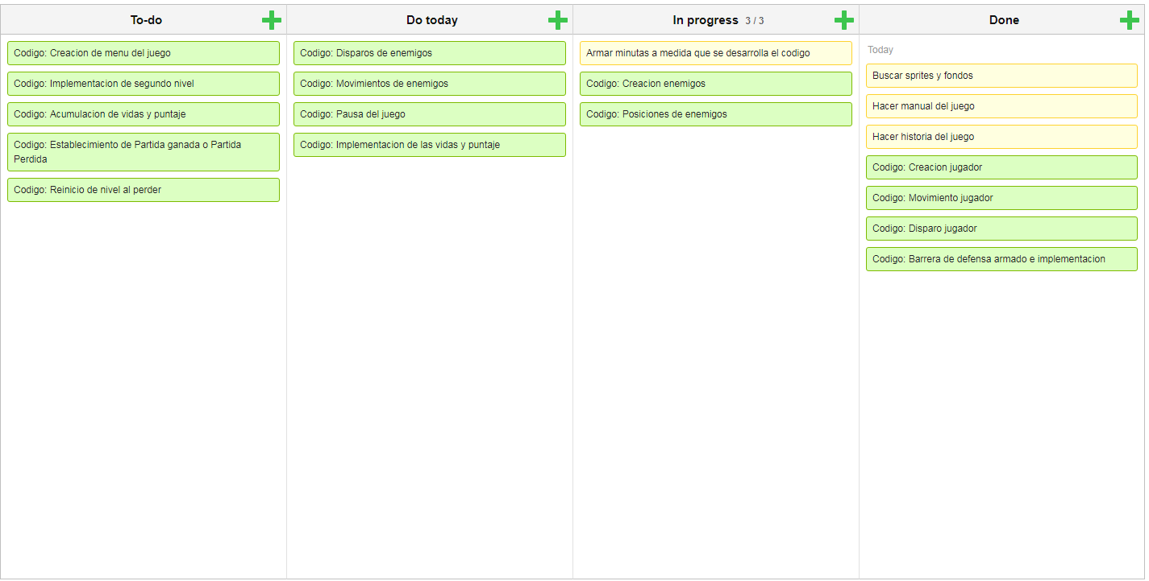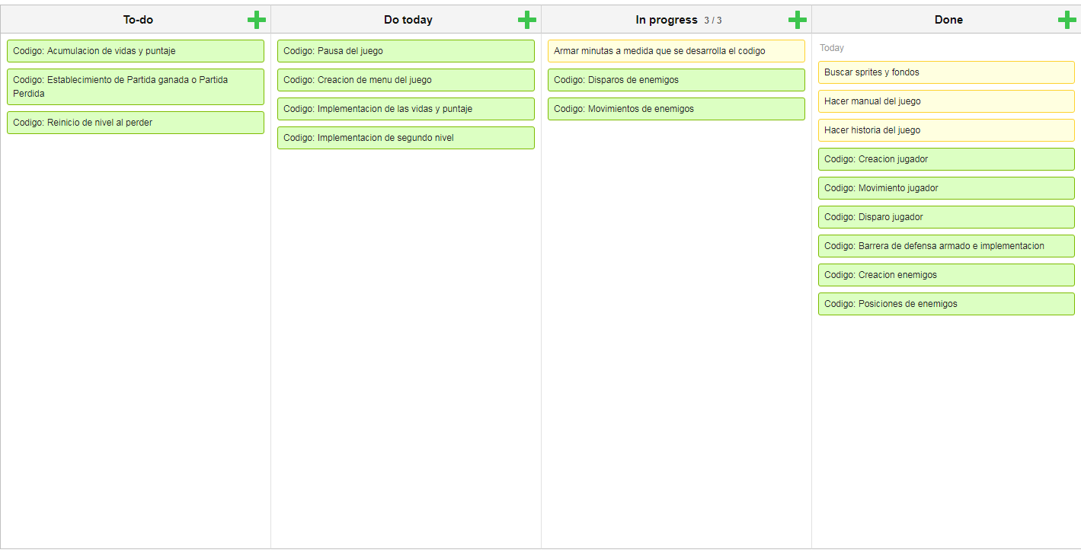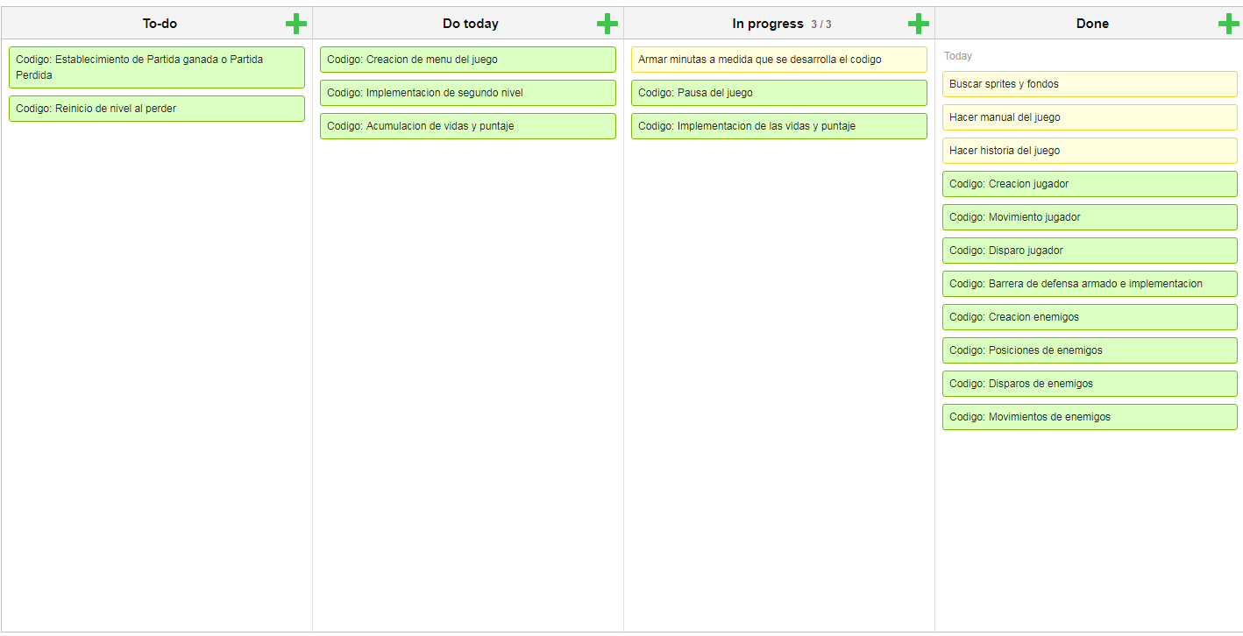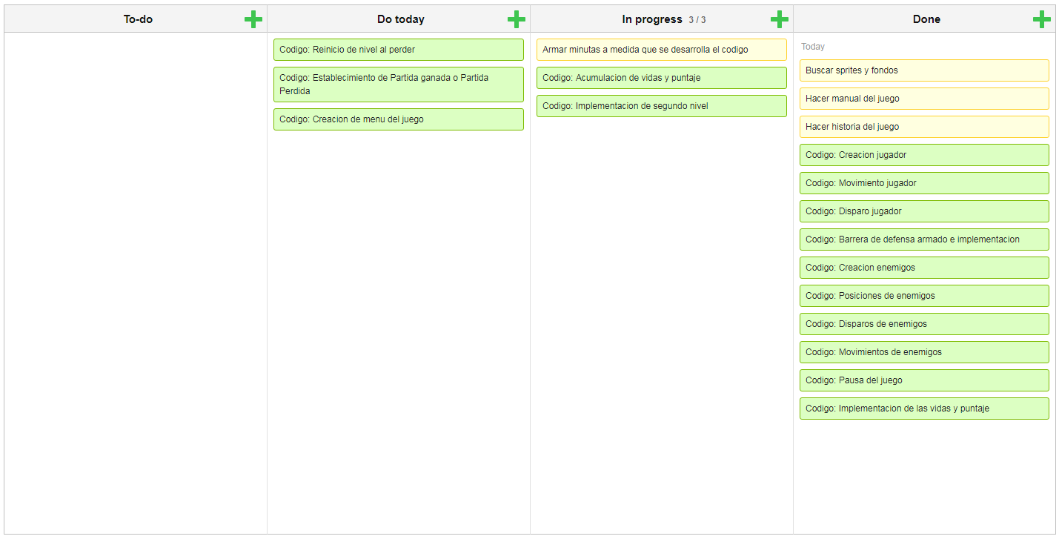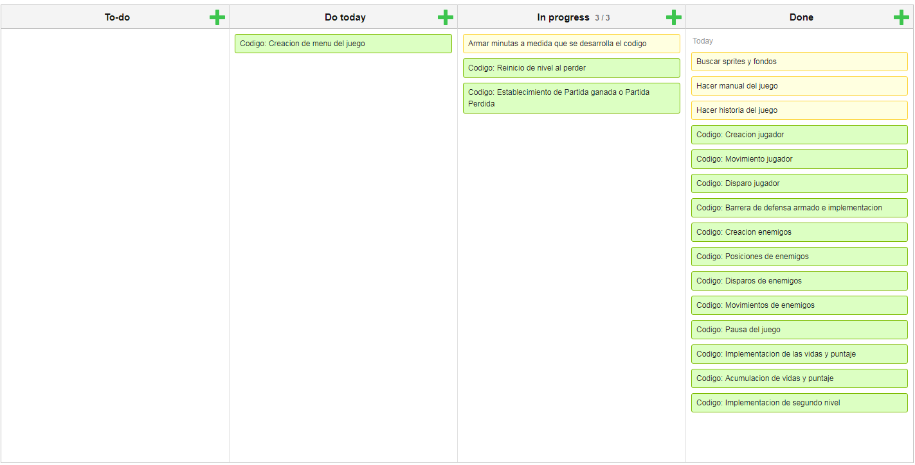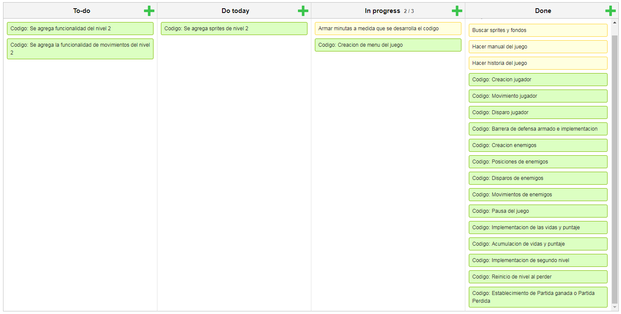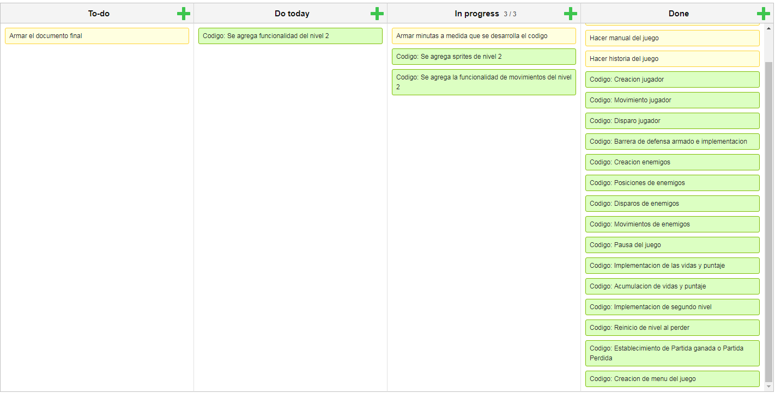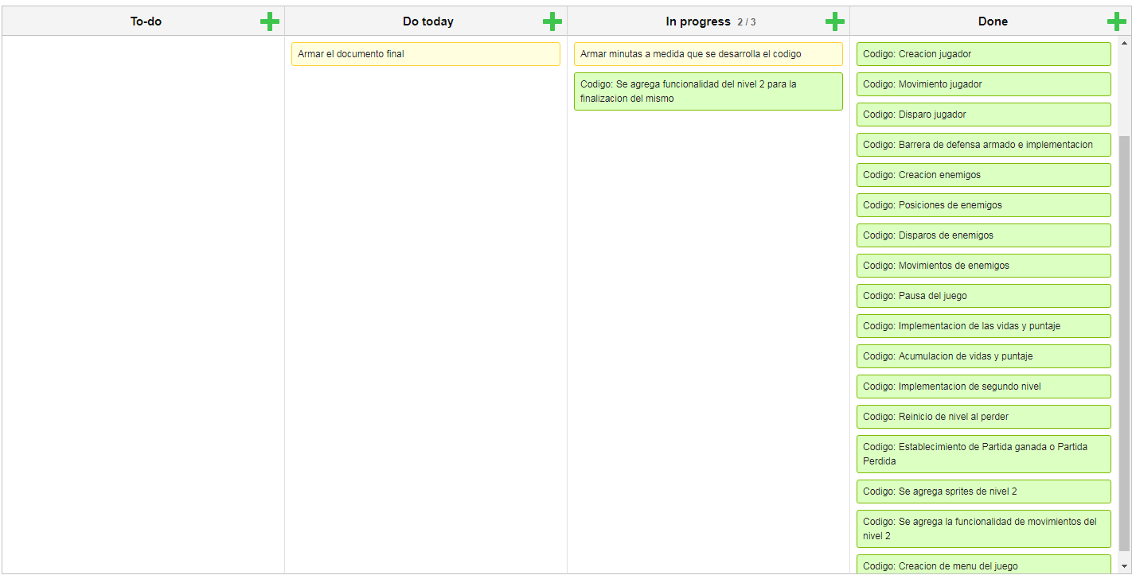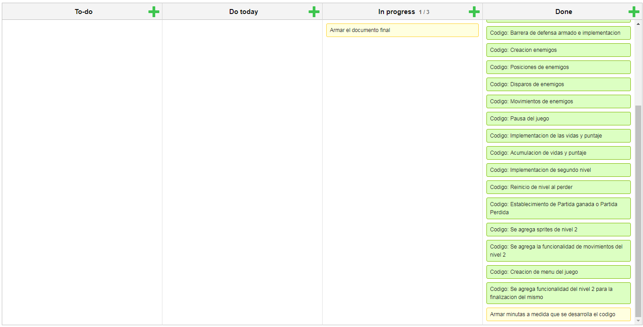

*Conclusión /Resultados:*

En conclusión, podemos decir que se obtuvieron resultados positivos en cuanto al proyecto establecido, se aprendieron y se pusieron en funcionamiento diversas herramientas, se aprendió un lenguaje nuevo y se introdujo en una perspectiva totalmente nueva que es el mundo del desarrollo de videojuegos. Después de diversos esfuerzos se obtuvo un producto que funciona y satisface los objetivos básicos que es el entretenimiento y el pasar un buen rato jugando con el mismo. Se lograron resolver los distintos problemas que se fueron introduciendo y se trabajó en equipo para el desarrollo del mismo.

*Futuras Líneas:*

En próximas instancias, en caso de seguir con el seguimiento de dicho proyecto, se codificarían nuevos niveles y se mejoraría la durabilidad y jugabilidad del mismo, implementando funciones nuevas y mejorando el diseño.

Referencias

Video instalación Python pygame: <https://www.youtube.com/watch?v=TgbkumbP9Lg&list=PLPOv7bTzpLUsHikz39jnTnL0DYMVFiVt4>

Tutorías Pygame: <http://razonartificial.com/tutoriales-pygame/>

Kanbanflow: <https://kanbanflow.com/>

GitHub: <https://github.com/>

Python: <https://www.python.org/downloads/>

Google: <https://www.google.com.ar/>

SourceTree: <https://www.sourcetreeapp.com/>

LiClipse: <https://www.liclipse.com/download.html>

StackOverflow: <https://es.stackoverflow.com/>

Menu: <https://pythonprogramming.net/pygame-start-menu-tutorial/>

*Agradecimientos*

Queremos agradecer principalmente al grupo de trabajo por esta excelente experiencia, la posibilidad de realizar algo tan entretenido como un juego no tiene precio, y más hacerlo con personas que son tanto compañeros como amigos. También agradecemos a Google por ayudarnos a recabar información acerca del lenguaje y los autores de las distintas herramientas: GitHub, Kanban; LiClipse, SourceTree, etc.